Tender 项目白皮书 V1.3
  - 预测加工、心智化与生命树生长
从理解世界，到理解人，再到让一个人形成自己的价值证据
机构 | Tender Research Group
版本 | V1.3
日期 | 2026 年 10 月 30 日
用途 | 产品战略、研究设计、工程协作与对外沟通

阅读说明：本文描述一个可运行的研究型系统。理论映射与合成实验用于提出可检验假设，不构成临床诊断、教育效果承诺或已完成的真人因果研究。

目录
在 Word 中右键更新目录
提示：目录页码和条目可在 Microsoft Word 中右键“更新域”后自动生成。

摘要
Tender 试图回答一个问题：当知识、答案与一般问题求解能力越来越容易获得，教育系统还能为一个人的一生提供什么？本白皮书给出的答案是：提供一套持续理解、校准并支持心智成长的环境，让每个人能够形成自己的价值证据、选择值得追求的问题、承担真实后果，并在需要时获得恰到好处的帮助。
项目以预测加工理论与心智化理论作为当前的核心认知框架。人不是被动接收信息的容器，而是在有限感官与行动能力下，用生成模型预测世界、通过预测误差修正模型，并通过行动改变世界。人与世界的交往主要沿预测加工回路展开；人与人的交往则还需要心智化回路：推断他人的信念、情绪、意图和视角，并意识到自己的推断可能错误。学习是生命树内部结构与能力的生长；开花是生命树向外部世界表达、提问、教学、协作、试验和创作；结果是不同外界交互所产生的分化后果。本文进一步把痛苦视为一种高权重反馈：它可能来自探索后的边界、错配、责任代价或伤害，因此必须区分可转化的困难与需要保护、退出和求助的伤害。八种功能态度由两种态度与四种功能交叉形成，用来帮助系统判断用户更自然地先进入客观世界还是主观世界；大五不再承担世界入口判断，而是作为随时间和关系情境变化的心理资源脉搏。用户统一完成结构化评估，产品不向用户展示 MBTI 字母或功能代码。语言层只负责从话语中提取可观察证据片段和候选假设，不能直接决定知识掌握、人格或临床结论；语言模型、Tender 状态融合、答题结果与真实行动必须分开记录。产品采用“一套核心、三类交付界面”：B 端可以由 Tender 提供完整教育系统，也可以嵌入合作方原有教育系统；C 端由 Tender 提供自己的界面，并融入用户生活。Tender 因此把系统分为客观世界、有限接触面、主观体验和 Agent 支持四类边界：DAOQL 是世界性质的事件存储，可不断从黑盒 API 与异构数据源提取事实；Bloch 球表示人类实际能够接触和测量的有限客观环境；Agent Bridge 负责把客观事件翻译成可更正的主观体验；生命树树冠由功能脑区式的体验分区构成，其他专家 Agent 作为环绕树冠的“天使”提供支持。
白皮书同时披露当前实现与证据：数据库快照包含 10,613 个事件、1,976 条因果与来源边、916 个身份、155 个主观体验节点和 107 个体验摘要；长期合成验证覆盖 8 个学习者、每人 8 轮、跨 12 周；自动测试 95 项。本文严格区分“系统已能运行”“在教育理论上合理”“已有真人因果证据”三种状态。Tender 的下一阶段不是继续堆叠功能，而是把预测误差、精度、元认知校准、行动恢复和创造迁移转化为预注册的实证研究。
关键词：预测加工；主动推断；心智化；DAOQL；Bloch 球；八功能态度；世界树；大五脉搏；共享枝；开花—结果；多 Agent；终身学习

1 执行摘要

1.1 一句话定位
核心判断：Tender 是一套以预测加工为理论主线、以 DAOQL 为客观世界层、以生命树为主观体验层的终身学习陪伴系统。它帮助人从“被动解决别人给出的问题”，逐步转向“自己选择值得追求的问题，并用真实行动和结果修正自己的模型”。

1.2 项目的四个核心命题
- 世界不是模型的副本。 DAOQL 持续从黑盒 API、平台、设备、用户行动和教师观察中提取事件；模型只接触其中有限、带噪声、带时间延迟的一部分。
- 体验不是事实的复制。 生命树记录一个人如何解释事件、感受困难、形成目标并承担选择。每个体验节点都保留客观来源、置信度和可更正性。
- Agent 不替人决定人生。 Agent 在客观状态与主观体验之间提供翻译、预测、行动建议和反思支持；方向、承诺与后果仍然属于人。
- 理解世界与理解人需要两条相连但不可混同的回路。 人与世界交往主要依靠预测加工：生成预测、观察误差、采取行动并更新模型；人与人交往还需要心智化：推断他人的信念、情绪、意图与视角，校准关系模型，并通过表达、回应和修复形成共享理解。

1.3 当前版本与证据
维度 | 当前状态
产品版本 | 产品手册 V6.21；用户手册 V6.9；零基础教学手册 V5.4
API 与上下文 | API 6.21.0；tender-context-1.5
DAOQL 快照 | 10,613 个事件；1,976 条因果与来源边；916 个身份
主观体验层 | 155 个体验节点；107 个体验摘要；11 个功能脑区标签
Agent 系统 | 16 个运行时 Agent；5 个固定辅助；8 个功能型；9 类 MoA 顾问；6 个工作台 Agent
知识体系 | 13 个学科；1,075 个 K12 知识节点；875 个本科专业；319 门课程；1,016 个职业
语言证据层 | tender-language-signals-1.0；POST /language/analyze；高风险词保护路由
长期验证 | 8 个学习者 × 8 轮 × 12 周合成纵向测试
工程回归 | 95 项自动测试通过

2 问题：当答案变得便宜，教育还剩下什么

2.1 从“解决问题的能力”上移到“选择与承担”
现代教育系统的大部分结构围绕一个问题展开：学生能否更快、更准确地解决已经被定义好的问题。课程、作业、考试和分数共同把学习压缩成一条可比较的产出链。人工智能正在削弱这条链条的稀缺性：答案更便宜，解释更便宜，一般性的计划、总结和代码也越来越便宜。
但人的生命并没有因此变得简单。一个人仍然要在有限的时间、身体、关系和资源中选择：我为什么学习，我愿意为什么问题付出多年，我要承担哪些不可逆的后果，我何时应该停下、转向或求助。这些问题不是更大的题库能够回答的。
核心判断：教育的重心正在从“提高解题效率”上移到“形成问题、作出承诺、承担后果、修正模型”。解决问题仍然重要，但它从教育的终点变成了生命周期中的一个环节。

2.2 现有系统的结构性压力
当前培养体系过于庞大，并且伴随人的一生。它提供秩序，也持续制造比较、落后焦虑和对未知的恐惧。外部标准一旦被个体内化为唯一评价尺度，人就会把“我是否符合某个框架”误当成“我是否有价值”。这不是某一个学校或某一次考试的问题，而是评价体系、职业体系、家庭期待和社会竞争共同形成的长期环境。
Tender 不试图再制造一个更大的评价框架。它要提供的是一层贯穿终身的心智生长环境：帮助人理解自己的状态、看见选择的代价、保存行动的后果，并逐步把解释权和决定权交还给本人。

2.3 项目要回答的四个问题
- 当一个人说不清自己卡在哪里时，系统能否用最少打扰识别最可能的卡点？
- 当一个人面对不确定的未来时，系统能否帮助他看见选择、代价和可逆性，而不是替他作决定？
- 当一个人经历失败、焦虑、疲劳或痛苦时，系统能否区分支持、调整、退出与求助，而不是把一切痛苦都解释成成长？
- 当一段学习结束时，系统能否保存可追溯的证据，让人看见自己如何变化，并把这些证据用于下一次选择？

3 中心主旨：生命树与有限世界

3.1 生命不是被评价出来的形状
生命不是被某个框架评价出来的形状，而是在有限时间里，通过选择、关系、承担和创造长出来的年轮。
生命树是一套叙事与建模语法，不是对大脑的生理断言。种子是尚未展开的可能性；根系是安全、关系、身体和真实反馈；生长是学习带来的结构变化与能力积累；开花是生命树向外部世界伸出——表达、提问、教授、协作、试验、发表和应用；结果是这些外部交互所产生的不同后果；森林是不同生命在同一生态中的互相支撑。

3.2 森林：全部知识体系共同构成的环境
森林不能只表示“很多人”，也不能只展示一张专业名单。对 Tender 而言，森林是学习者可以进入的全部知识生态：高中知识树提供树种，本科专业形成林带，课程构成灌层，职业方向构成天际，高中—专业桥接形成生态廊道。个体生命树在其中选择接触什么、走向哪里，并把行动结果带回自己的模型。
@p2.8cmp4.2cmp6.2cm@  森林层 | 现有规模 | 产品含义
知识树层 | 13 个高中学科；1,075 个节点；1,787 条关系 | 每片叶对应一个知识节点，可进入领域—单元—概念结构
专业林层 | 13 个门类；93 个专业类；875 个专业；181 个研究生学科 | 每个专业点对应一个本科专业，按门类检索而不是押注单一答案
课程灌层 | 319 门课程；293 条课程关系；26 个专业已有课程种子 | 显示课程路径的真实覆盖，也明确 849 个专业仍是缺口
职业天际层 | 1,016 个职业；6 个 RIASEC 兴趣维度 | 提供方向探索和现实路径，不把职业测评当作人生定论
生态廊道 | 44 组高中学科—专业桥接 | 表示现有启发式证据的强弱，不表示因果或官方选科要求

核心判断：森林必须同时展示“已有连接”和“尚未覆盖”。把 875 个专业都画成光点，不能证明 875 个专业都已有培养方案；把 1,016 个职业放进天际，也不能证明某个人适合其中任何一个。
边界：知识森林是覆盖与路径的可视化，不是能力、兴趣、选科或就业诊断。课程种子只覆盖 26 个代表专业，正式培养方案、选科和志愿必须核对当年官方来源。

3.3 生长、开花与结果：从内部学习到外部交互
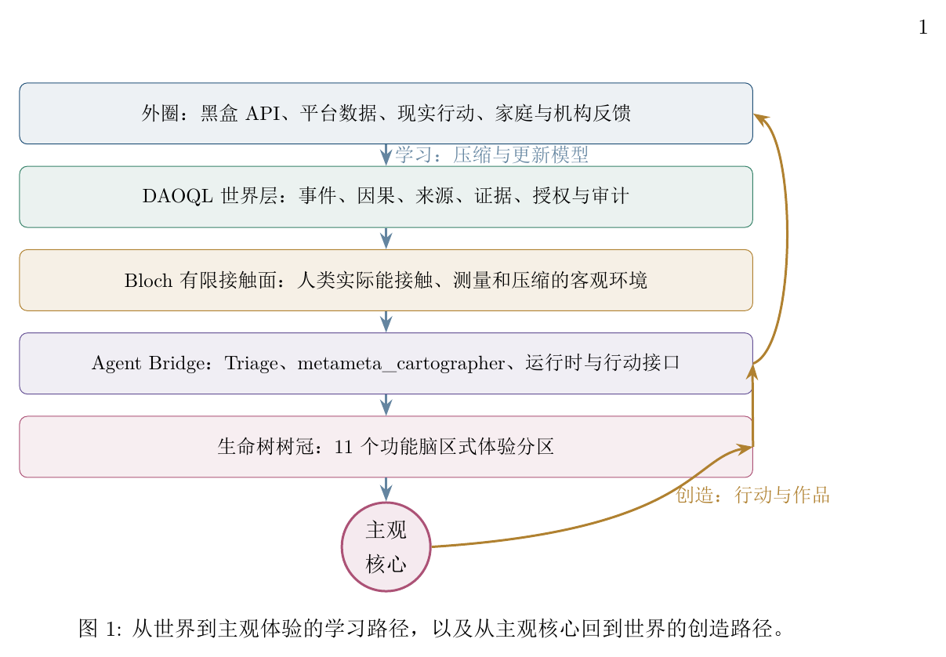
图 1 从世界到主观体验的学习路径，以及从主观核心回到世界的创造路径。
学习首先是生命树的生长：外部事件被有限接触面采样、被 Agent 解释、被体验吸收，并更新生成模型。生长到一定程度后，生命树会向外部世界开花：把理解说出来、教给别人、提出问题、参与协作、设计实验、发布作品或应用到真实任务。不同的开花方式会遭遇不同的世界回应，因此结出不同的结果。
本文最重要的研究问题因此不是“系统能否给出答案”，而是：
同一个人，在相同的前期生长条件下，采用不同的外部交互方式（开花），会产生哪些可观察、可比较、可回溯的结果（结果）？
开花不是一次性的终点，而是反复发生的生命事件。一次提问、一次讲解、一次失败的作品、一次向导师展示、一次与同伴合作，都是一朵花。结果也不只是分数，它可以是迁移、作品、反馈、机会、关系、失败、边界、新的问题或新的自我理解。
@p2.5cmp3.7cmp4.4cmp3.2cm@  开花方式 | 与外界发生了什么 | 可能出现的结果 | 主要风险
自我复述 | 把内部理解重新组织成语言 | 结构化、提取练习、发现空白 | 自我确认偏差
同伴讲解 | 向同伴解释、回应追问 | 保持、迁移、表达清晰度 | 共同误解
专家提问 | 向有经验的人暴露不确定 | 概念修复、错误边界、下一步 | 依赖专家
协作创作 | 与他人共同做作品 | 新组合、关系、角色分工 | 责任模糊
公开发表 | 面对真实受众和评价 | 反馈、机会、声誉、新问题 | 羞耻与过度优化
真实任务 | 把学习用于项目、工作或生活 | 效用、迁移、后果、边界 | 失败成本

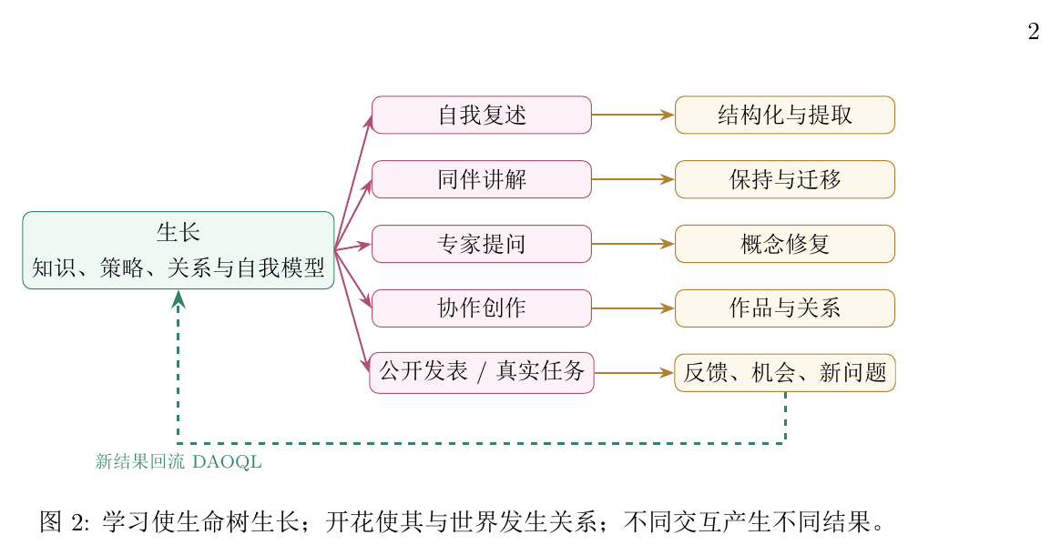
图 2 学习使生命树生长；开花使其与世界发生关系；不同交互产生不同结果。

3.4 痛苦作为开花后的高权重反馈
如果开花是生命树与外部世界的探索性交互，那么痛苦可以被理解为一类高权重的反馈：某个行动、关系、表达或创作遭遇了强烈的预测失败、目标阻断、身体代价、社会拒绝或不可逆后果。痛苦不是果实的奖章，而是结果中的高显著度信号。
从预测加工角度，痛苦至少可能包含四种来源：
- 能力边界：预测自己能够完成，但真实反馈显示差距过大；
- 安排错配：身体、节律、关系或环境长期不支持当前生长方式；
- 责任代价：选择影响了他人或不可逆资源，后果无法无成本重置；
- 伤害与剥夺：来自暴力、羞辱、剥削、疾病或系统性压力，需要保护和退出。
前两类可能通过调整任务、支架和节奏转化为学习；第三类可能转化为责任与边界；第四类不能用“成长”包装，必须优先安全、支持和纠偏。Tender 的目标不是消除痛苦，也不是把痛苦解释成意义，而是帮助人识别：
这次痛苦是探索后的边界反馈，还是伤害性反馈？它要求我继续、调整、退出、求助，还是重新选择？
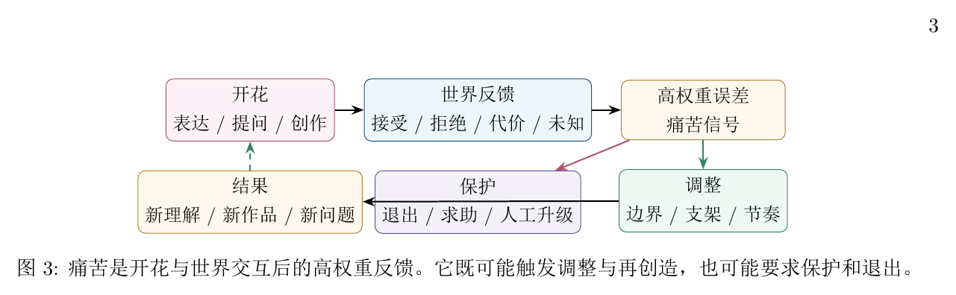
图 3 痛苦是开花与世界交互后的高权重反馈。它既可能触发调整与再创造，也可能要求保护和退出。
核心判断：痛苦是反馈，不是价值本身；开花是探索，不是必须持续承受伤害。

3.5 “成熟”在这里指什么
本文不使用成熟来要求顺从、稳定或符合外部标准。这里的成熟是四项能力的组合：
- 理解自己的状态，知道注意、负荷、情绪和动机如何影响行动；
- 选择值得追求的事情，并能说清楚自己愿意承担什么代价；
- 在行动之后读取结果，修正预测、策略和承诺；
- 在需要时调整、退出、求助或重新开始。
边界：生命树是产品叙事和建模语法。它不能替代心理评估、医疗诊断或真实教育效果研究。

4 预测加工：把学习理解为模型更新

4.1 基本框架
预测加工把大脑理解为一种生成模型。给定过去的经验，系统会对下一刻的输入、身体状态和社会情境形成预测；真实输入与预测之间的差异构成预测误差。系统既可以调整内部模型来解释误差，也可以通过行动改变世界，使世界更接近预测。预测加工与主动推断研究因此把知觉、行动、学习和情绪放在同一个循环中讨论[1, 2, 4]。
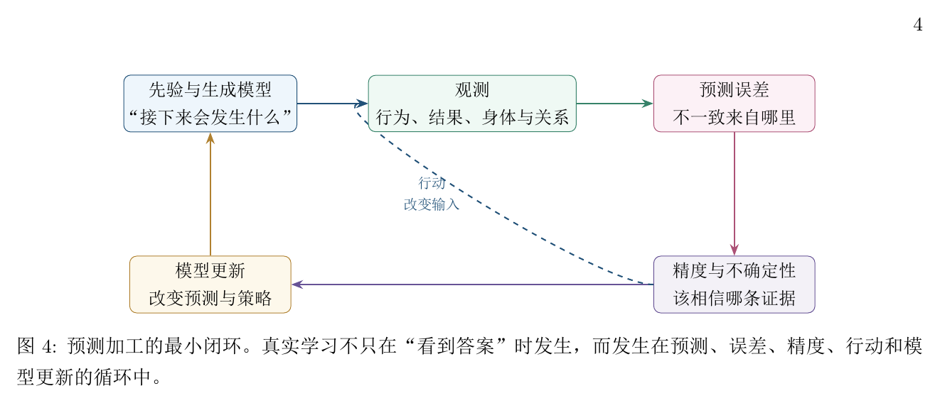
图 4 预测加工的最小闭环。真实学习不只在“看到答案”时发生，而发生在预测、误差、精度、行动和模型更新的循环中。

4.2 四个必须拆开的概念
@p3.3cmp5.4cmp5.8cm@  概念 | 含义 | 在 Tender 中的对应
生成模型 | 系统用来预测输入的内部结构 | Tender 状态、知识节点、个人基线与长期轨迹
预测误差 | 预测与实际输入之间的差异 | 作答错误、响应异常、行动未完成、教师预测偏差
精度 | 对某条误差或证据的信任权重 | 置信度、证据数量、来源可靠性、不确定性
主动推断 | 通过行动改变输入，而不只是改变解释 | 最小行动、任务调整、求助、休息、退出与迁移

4.3 双回路：与世界交往用预测加工，与人交往用心智化
预测加工回答的是“我如何预测世界、通过行动检验预测并更新模型”。它在处理物理环境、任务结果和一般社会事实时仍然有效，但只用预测加工解释人与人的交往并不充分。人与人的交往还要求心智化：把对方视为拥有信念、欲望、情绪、意图和视角的主体，推断这些隐藏状态，并持续意识到“我对你的理解只是假设”。心智化研究把它视为理解他人心理状态并据此解释和预测行为的能力[9]，发展心理学则强调安全关系、反思功能和情绪调节在其中的作用[10]。共同活动还需要共享意图与递归视角：我知道你知道我们在做什么，并据此协调角色与责任[11]。
两条回路因此应当这样区分：
@p2.8cmp4.8cmp5.4cm@  回路 | 核心问题 | 主要机制与证据
人—世界 | 世界会如何回应我的行动？ | 生成模型、预测误差、精度、主动推断、结果回流
人—人 | 对方如何理解情境，又如何理解我？ | 心理状态推断、视角采样、递归建模、表达与回应、关系修复、共享意图

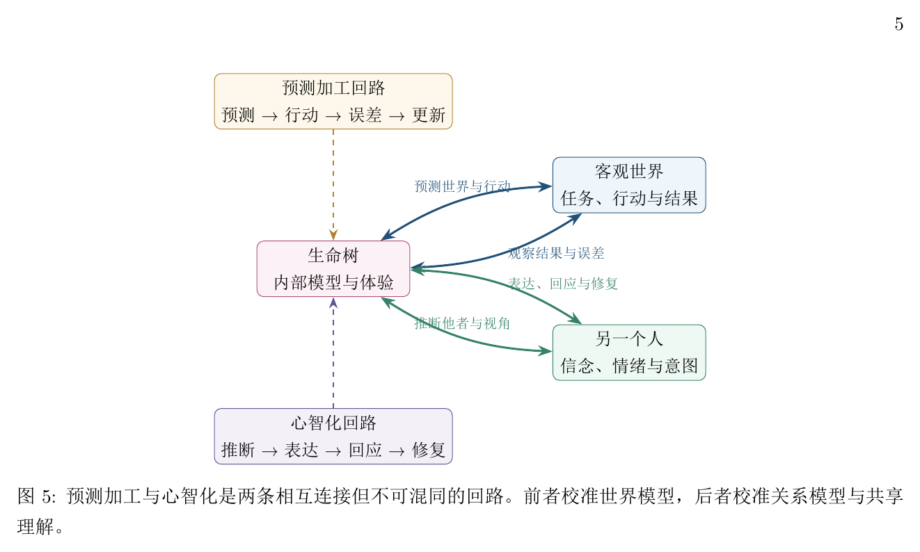
图 5 预测加工与心智化是两条相互连接但不可混同的回路。前者校准世界模型，后者校准关系模型与共享理解。
在心智化回路中，系统至少需要记录五类不确定信息：对方可能的信念、情绪、意图、当前视角，以及“我是否被对方理解为某种样子”。这些都不是可直接读取的私有事实，而是由语言、行为、历史关系与结果共同支持的可更正假设。
核心判断：Agent 的第一项判断不是“该叫哪个专家”，而是“这是人—世界问题，还是人—人问题，还是两者嵌套”。如果关系问题被当成学科问题处理，技术建议越精确，用户越可能感到没有被理解。
边界：Tender 不做无证据的“读心”。心智化输出必须标明来源、置信度与替代解释，并允许用户纠正。高风险关系、自伤、虐待和医疗问题必须进入保护与人工升级流程。

4.4 预测加工与情绪、身体和痛苦
预测加工不只解释“看见什么”，也被用于解释身体状态和情绪体验。内部感受推断把情绪理解为身体信号、先验预期和行动准备共同形成的解释[3]。对 Tender 而言，情绪不是一条独立于学习的噪声，而是认知负荷、身体能量、关系安全和价值评价的共同信号。
痛苦可以被理解为一种强烈的预测失败、模型冲突或不确定性负荷：事情没有按预期发生，而个体暂时找不到可行动的解释。这个定义有价值，因为它把痛苦连接到“需要什么支持”，而不是把痛苦变成道德评价。它也有边界：不同痛苦有不同来源，有些来自成长与承担，有些来自伤害、剥夺、疾病或系统性压力。系统不能把后者包装成“成长机会”。
核心判断：Tender 把痛苦作为需要被命名的信号，而不是作为需要被赞美的勋章。支持的目标是恢复可选择性：继续、调整、停下、退出或求助。

4.5 教育中的预测加工
近期研究开始把主动推断用于学习环境和教师发展。相关研究强调，学习环境应提供可探索的材料、适度的预测误差和自校正机会；生成式 AI 可以成为“准备好的学习环境”的一部分，而不是直接给出最终答案[5, 6]。预测被作为一种学习策略的研究也提示，先预测再得到反馈，可能通过预测误差促进学习[7]。
这些研究支持 Tender 的方向，但并不意味着“只要加入预测加工理论，教育效果就会自动提高”。目前仍缺少针对本系统的大规模真人纵向证据。本白皮书把预测加工作为设计语法和可检验假设，而不是完成证明。

4.6 与黄金比的关系：推迟为可检验设计假设
黄金比不是预测加工理论的必要组成部分。自相似、闭环和幂律结构都不能自动推出黄金比。Tender 当前的数据也没有把黄金比作为已验证结论。未来可以把黄金比作为视觉布局、周期比例或学习节律的备择假设，与线性模型、幂律模型和无固定比例模型进行预注册比较；本文不把它作为理论支点。

5 八功能态度：从世界入口到支持方式

5.1 两种态度与四种功能的严格结构
Tender 不再把 MBTI 四字母作为主算法，也不向用户展示类型标签。内部模型严格执行“两种态度 times 四种功能”的结构：
@p3.0cmp2.4cmp2.4cmp2.4cmp2.4cm@  态度 | 感觉 | 直觉 | 思维 | 情感
外倾：更直接朝向客观世界 | Se 现实观察 | Ne 可能性探索 | Te 结果执行 | Fe 关系协调
内倾：更直接整理主观世界 | Si 经验对照 | Ni 长期整合 | Ti 结构建模 | Fi 价值边界

八种功能态度不是能力分数，也不是固定人格。它们表示当前更自然的入口、信息颗粒度、判断依据和行动路径。系统对每个功能使用三项具体场景题，共 24 题；除平均分之外还记录三项回答的一致性。一致性低时，系统降低该功能对支持策略的影响。

5.2 世界入口的判断
外倾功能平均分与内倾功能平均分的差异用于形成三种内部入口：客观世界优先、主观世界优先和桥接优先。差异很小时不强行分类，而是从用户当前真实卡点进入。入口判断只改变提问顺序、任务组织和 Agent 支持方式，不进入知识掌握、认知能力或考试预测。
用户在界面上只看到自然语言，例如“你更容易先建立内部理解，再做现实测试”或“你更容易从可观察事实和行动反馈开始”。用户不会看到 MBTI 字母、荣格功能代码或固定类型名称。

5.3 八种入口如何改变支持
@p2.8cmp4.0cmp6.4cm@  入口 | 第一动作 | 系统支持与保护
现实观察 | 先记录当前场景、材料和限制 | 给具体例子与短任务；行动后补一次复盘
经验对照 | 先对照过去经验和基线 | 先连接熟悉流程，再做低成本变化
可能性探索 | 先列出多种解释与路径 | 限制范围、定义收尾条件，防止无限发散
长期整合 | 先确认长期方向和整体模式 | 必须接一个现实探针，防止只在内部建模
结果执行 | 先定义目标、标准和截止时间 | 补价值与关系成本，防止只看产出
结构建模 | 先检查条件与因果结构 | 接可证伪行动，防止分析瘫痪
关系协调 | 先确认相关人物与共同规则 | 保留自我边界，防止过度迎合
价值边界 | 先澄清价值、意愿和边界 | 把价值转成可观察选择，防止封闭在内部

5.4 大五是动态心理资源，不是第二个世界入口
大五用于观察近期开放、尽责、外向、宜人和情绪稳定性的变化、波动与恢复。完整基线之外，用户可完成十题短脉搏；脉搏事件与关系、角色、任务和时段等最小上下文一起记录。系统比较当前脉搏与个人基线，并生成人际与沟通支持假设，例如：
- 外向性低于基线：社交电量可能下降，优先异步和短互动；
- 宜人性低于基线：可能在建立边界，不能解释为变得敌对；
- 尽责性低于基线：履约成本升高，应缩小承诺与并行任务；
- 情绪稳定性低于基线：降低评价和冲突威胁，再给可控下一步；
- 开放性低于基线：先连接熟悉经验，再引入变化。
变化不等于人格永久改变。大五脉搏只服务于负荷、沟通、协作和恢复，不参与能力排名。

5.5 冷启动与真实证据的优先级
八功能态度和大五都只是冷启动先验。系统优先级固定为：当前真实问题、真实行为与结果、Tender 状态证据、八功能入口、大五脉搏。任何先验与当前证据冲突时，必须先说明不确定并允许用户纠正。
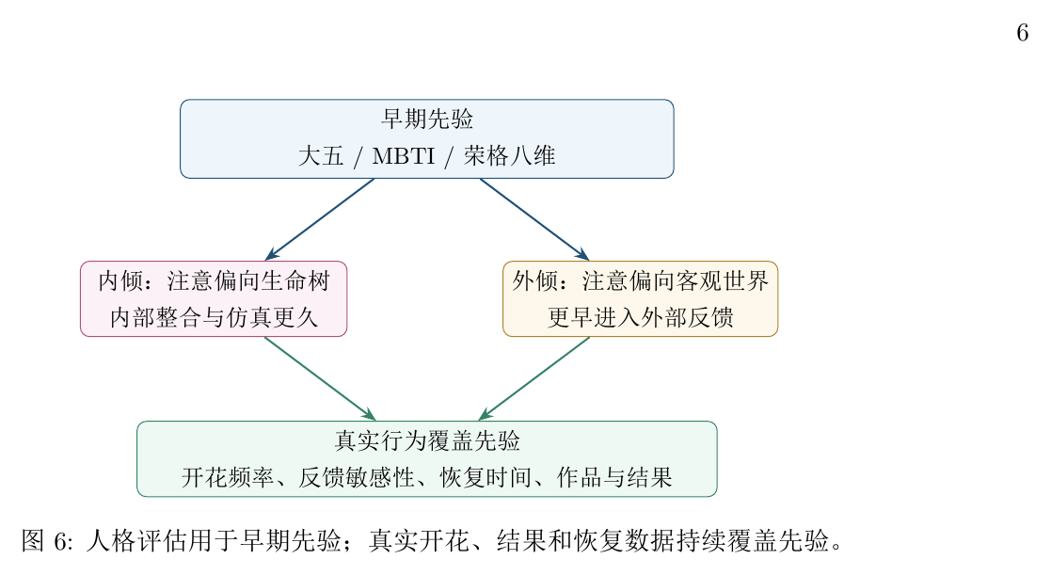
图 6 八功能态度用于选择世界入口；真实问题、行为和结果拥有更高优先级。
核心判断：八功能态度不是“你是谁”的判决，而是“你当前更容易从哪里进入世界”的支持假设。

6 系统架构：世界、接触面、体验与行动

6.1 为什么需要分层
如果系统直接把“用户说了什么”当成“用户真正发生了什么”，它就会把语言、情绪、行为和结论混为一谈。Tender 因此采用一条严格的分层链：
- 世界层：现实系统、平台、设备、教师、家庭、行动与结果；
- 客观层：DAOQL 事件、来源、因果关系、证据与审计；
- 有限接触层：人类或系统实际能观测和压缩的状态，抽象为 Bloch 状态坐标；
- 主观体验层：由客观事件派生、带有不确定性和生命树阶段标签的体验节点；
- Agent 层：解释、分类、检索、支持、协作与行动接口；
- 界面层：学习者、家庭、教师、机构和其他角色看到的最小必要信息。
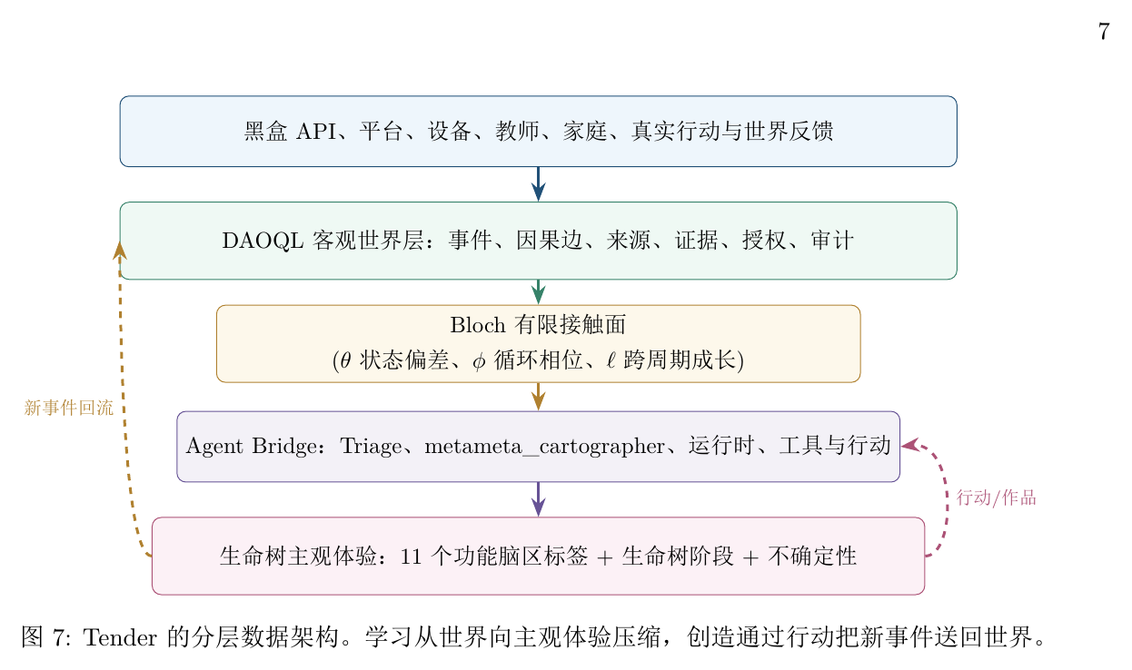
图 7 Tender 的分层数据架构。学习从世界向主观体验压缩，创造通过行动把新事件送回世界。

6.2 DAOQL：世界性质而不是心理档案
DAOQL 是事件与因果关系层，负责保存事实、来源、授权、版本、审计与可追溯关系。它不是“人格档案”，也不是“用户模型本身”。DAOQL 的价值在于：任何后续模型判断都能回到一个事件、一个时间、一个来源和一条证据。
当前快照中，DAOQL 有 10,613 个事件、1,976 条因果与来源边、916 个身份。系统可以把黑盒 API、平台、设备、教师和真实行动作为数据源，也可以对新的外部系统持续增加连接器。数据层越大，不自动意味着模型越好；它意味着可验证的世界样本更多，同时对来源、偏差、权限和漂移治理的要求更高。

6.3 Bloch 有限接触面
Bloch 球不是现实世界的完整图像，而是人类实际能够接触和压缩的有限客观环境。用 θ 表示融合角或状态偏差，用 φ 表示学习循环相位，用 ℓ 表示跨周期成长，可以把时间、状态和结果组织成一个可计算的状态空间。这里的形式数学只承担建模语法，不主张大脑存在真实量子过程。

6.4 metameta：客观事件到主观体验
新增的 metameta_cartographer 读取客观事件，把事件派生为生命树体验节点。它不写回或覆盖原始事实，而是生成：
- subjective_experience_node：一次事件对应的功能脑区体验节点；
- subjective_experience_summary：一次事件的体验摘要，包含主区域、最多 6 个区域标签、生命树阶段和来源节点。
派生事件带有主观体验状态、派生标记、客观来源事件 ID、证据词、置信度和不确定性。各节点通过“被体验为”“产生主观体验”和“包含体验节点”等关系连接到事实层。
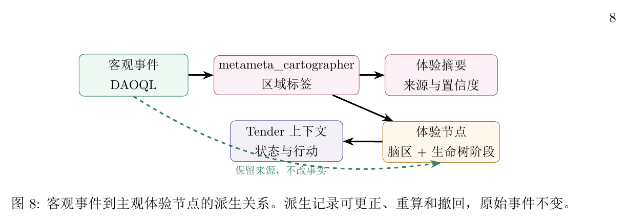
图 8 客观事件到主观体验节点的派生关系。派生记录可更正、重算和撤回，原始事件不变。

6.5 生命树树冠：功能脑区式体验分区
生命树的树冠不是固定学科目录，而是 11 个功能脑区式体验分区：中央检索、海马体索引、长期记忆、工作记忆、视觉皮层、听觉皮层、语言编码、语言中枢表达、内省反馈、边缘系统情绪和代谢治理。每个分区描述一种体验通道，不宣称对应真实脑区的精确解剖定位。
树根是 DAOQL 客观世界层；树干是 Agent Bridge；树冠是主观体验分区；其他专家 Agent 作为环绕树冠的“天使”，提供健康、心理、营养、生涯、学习科学、安全和评估等支持。这个视觉隐喻把“外部世界如何被体验”与“内部体验如何回到行动”放在同一棵树上。

6.6 核心数据对象
@p3.6cmp5.0cmp5.9cm@  对象 | 主要字段 | 用途
客观事件 | event_id, event_type, time, source, payload, provenance | 保存发生了什么和来源
因果边 | source, target, relation, confidence, evidence | 保存事实、派生、行动与回流关系
主观体验节点 | region, color, confidence, memory_type, life_tree, source_event_id | 解释事件如何被体验
体验摘要 | primary_region, regions, uncertainty, annotation_version | 支持检索、解释与溯源
Tender 状态 | mastery, theta, JOL, hesitation, baseline, rhythm, group, metameta | 形成可更正的状态假设
Agent 记录 | agent_id, routing, policy, prompt version, approval | 记录执行与责任边界
学习护照 | timeline, evidence, outcomes, exports | 把长期证据归还给用户

7 世界树：客观根系、Agent 树干与体验树冠

7.1 从线性架构到世界树
V1.6 已经区分客观世界、Bloch 有限接触面、Agent Bridge、生命树和天使 Agent。V1.7 把这套线性链展开为世界树：
@p3.2cmp5.1cmp5.0cm@  世界树层 | 对应系统 | 职责
根系 | 外部世界、黑盒 API、DAOQL 事件、来源、因果、授权与审计 | 保存客观事实和可追溯来源，为体验提供证据
根冠与有限接触面 | Bloch 有限接触面 | 表示人类实际能够接触、测量和压缩的客观环境
树干 | Agent Bridge、Triage、metameta_cartographer 与行动接口 | 把客观事件翻译为可更正体验，并选择支持路径
主要树枝 | 输入、记忆、调节、整合与反思、表达 | 组织 11 个功能脑区式体验分区
局部状态轴 | 每个体验节点的二能级变量 | 描述该功能当前偏向、混合程度和证据不足状态
树冠 | 主观核心与长期生命叙事 | 保存选择性、价值、关系、目标和自我理解
天使 Agent | 功能型与专家 Agent | 围绕树冠提供支持，不成为树节点
知识森林 | 学科、专业、课程、职业与生态廊道 | 提供个体世界树外部可探索的知识生态

这里的“根、干、冠”是建模和界面语法，不是对真实脑解剖或量子脑过程的断言。

7.2 局部状态轴
白皮书 V1.6 的 Bloch 球是有限接触面。V1.7 将其扩展为“全局观测基 + 局部状态轴”的组合。每个体验节点只定义一个有产品意义的二能级轴，例如：
@p4.3cmp4.0cmp5.0cm@  节点 | 局部状态轴 | 证据边界
视觉 / 听觉 / 语言编码 | 清晰 / 模糊；注意 / 忽略 | 来自任务、语言和行为，不是脑扫描
工作记忆 | 保持 / 更新或超载 | 来自停顿、切换、重试和完成结果
海马体索引 / 长期记忆 | 熟悉 / 新颖；提取 / 编码 | 来自历史对照与真实复现
边缘系统 / 代谢治理 | 安全 / 威胁；可投入 / 需恢复 | 来自自述、负荷、睡眠和行动能力
检索 / 内省 | 可达 / 阻塞；确定 / 不确定 | 来自是否找到下一步和校准结果
语言表达 | 表达 / 保留 | 来自是否说出、写出或隐藏真实理解

局部状态是用于测量与可视化的抽象状态空间，不代表脑内真实量子态。节点证据不足时必须显示“证据不足”，不能填充一个看似精确的位置。

7.3 开花、结果与共享枝
学习由外向内：外部事件经过 DAOQL 根系、有限接触面和 Agent Bridge 进入树冠。创造由内向外：树冠通过表达、提问、教学、协作、试验和作品开花，结果再回到 DAOQL。
两个人合作时不合并整棵私人世界树，而是建立共享枝。共享枝只允许共同事实、目标、任务、承诺、沟通规则和共同结果。个人情绪、记忆、价值冲突和完整生命树默认保持私密。系统比较双方世界树时，输出的是共同事实、理解差异、互补入口和需要翻译的边界，而不是“匹配分数”。

7.4 黄金比作为设计假设
黄金比在本版中只作为视觉、节律和交互比例的设计假设，用于讨论客观输入与主观整合、内部生长与外部开花、探索与巩固、共享与私密、支持与自主之间的平衡。它不作为人格评分、能力预测、关系成功概率或教育效果结论。
边界：世界树是客观事件与主观体验的可更正投影，不是脑区诊断；“局部 Bloch 状态轴”不是量子脑证据；共享枝必须获得双方明确授权。

8 从预测加工到 Tender 状态模型

8.1 一个最小的形式化
设第 \(t\) 轮客观世界状态为 \(W_t\)，人类在有限接触面上实际可观测到的证据为 \(O_t\)。\(W_t\) 不能直接被系统读取，Tender 只能接触 \(O_t\)，并利用历史 \(h_t\) 维护一个关于潜在心智状态的生成模型：
zₜ ∼ q_θ(zₜ | hₜ), Ôₜ=g_θ(zₜ).
这里 \(z_t\) 是潜在状态假设，\(q_\) 是 Tender 的近似后验或生成模型，\(g_\) 把潜在状态映射为对观测的预测，\( O_t\) 是预测观测。它们都不是对真实大脑的直接读取。预测误差定义为：
eₜ=Oₜ-Ôₜ.
系统不会把所有误差等权处理。若观测和误差是多维向量，精度应写成半正定权重矩阵 \(_t\)，而不是一个随意相加的标量：
Eₜ =eₜᵀ Πₜ eₜ =Σᵢ πₜ,ᵢeₜ,ᵢ², Πₜ⪰ 0.
如果当前只处理一条证据，可以简化为：
Eₜ=πₜ eₜ², πₜgeq 0.
其中 \(_t\) 是这条证据的精度权重，不是“用户置信度”的同义词。它应由来源可靠性、测量噪声、时间延迟、样本数量和情境共同决定。
学习对应模型参数更新：
θₜ₊₁ =θₜ-η ∇_θ Eₜ
其中 \(_t\) 是模型参数，不是用户人格或能力；\(>0\) 是学习率，决定一次误差应该在多大程度上改变模型。
主动推断允许系统通过行动改变下一步可获得的观测。设 \(A_t\) 为当前允许的行动集合，\(a_t A_t\)，则：
aₜ∗ =argmin[a∈Aₜ] E[ Eₜ₊₁(a) | hₜ,a ].
在 Tender 中，行动集合不限于“做题”。它可以是打开一个材料、写一句话、复述概念、请求提示、停下来恢复、向教师求助、明确退出，或者在信息不足时选择暂不行动。
@p2.7cmp5.3cmp5.1cm@  符号 | 本文含义 | 需要避免的误读
\(W_t\) | 第 \(t\) 轮的真实世界状态 | 系统不能直接读取完整世界
\(O_t\) | 人类可接触的有限观测证据 | 不等于客观世界本身
\(z_t\) | 潜在心智状态假设 | 不是用户的本体或固定标签
\(q_(z_t h_t)\) | 基于历史 \(h_t\) 的近似生成模型 | 不是已证实的真实大脑方程
\(g_(z_t)\) | 从潜在状态生成观测预测 | 不是事实陈述
\( O_t\) | 模型预测的观测 | 带误差与版本信息
\(e_t\) | 预测观测与真实观测之差 | 不是“用户错了”
\(_t\) | 多维误差的精度权重矩阵 | 不要求对角，也不等于概率
\(_t\) | 单条证据的精度权重 | 不是情绪好坏或人格分值
\(_t\) | 模型参数 | 不是用户能力参数
\(\) | 学习率 | 不是学习速度或努力程度
\(a_t\) | 当前可执行的行动 | 不限于做题
\(A_t\) | 当前允许的行动集合 | 必须包含恢复、求助和退出

边界：上述公式是产品建模语言，不是对真实大脑方程的断言。它们的价值在于把预测、误差、精度、行动和更新写成可测量、可反驳的对象。

8.2 预测加工与 Tender 模块的映射
@p3.2cmp4.6cmp6.2cm@  预测加工概念 | Tender 模块 | 可观察量
生成模型 | 基线、节律、知识节点、学习护照 | 个人历史与状态轨迹
预测 | Agent 对下一步状态、难度、行动结果的假设 | 预测正确率、JOL、教师预测
预测误差 | 作答错误、响应时间异常、行动未完成、结果偏离 | error、response time、outcome
精度 | 置信度、证据数量、来源可靠性、不确定性 | confidence、uncertainty、evidence count
主动推断 | 最小行动、调整、求助、休息、退出 | 行动恢复、策略切换、退出安全性
模型更新 | 反思、校准、迁移、长期护照 | JOL 校准、迁移表现、保持

8.3 元认知是第二层预测
元认知可以理解为对自身预测是否可靠的再预测。JOL（学习判断）是“我现在觉得自己掌握了吗”，实际结果给出误差，二者之差形成校准偏差。Tender 同时记录：
b_JOL=(1)/(N)Σ_i=1^N(p̂ᵢ-pᵢ)
其中 \( p_i\) 是预测正确率，\(p_i\) 是实际正确率。偏差的方向和幅度都需要向用户解释，而不能只用“过度自信”一个标签覆盖。
教师 metameta 则是观察者对自身判断的校准。它提醒我们：不只学生会误判自己，教师也会误判学生。系统应该把教师预测也作为带误差的证据，而不是把教师判断当成不可质疑的真值。

8.4 情绪与身体是预测误差的先验
内部感受推断提示，情绪体验与身体信号、先验模型和行动准备有关[3]。因此 Tender 把疲劳、睡眠、饥饿、紧张和恢复作为认知负荷与行动阻力的上下文，而不是把它们当作意志薄弱的证据。
对于痛苦，系统采用四级支持判断：
- 可命名的困难：用户能说出卡点、代价和下一步；
- 高负荷状态：任务超出当前资源，需要缩小、恢复或延迟；
- 高风险状态：出现自伤、暴力、剥削、失联或严重身体症状，进入人工升级；
- 不可逆或伤害性情境：不以“成长”解释，优先保护、退出和求助。

8.5 生长、开花与结果的共同闭环
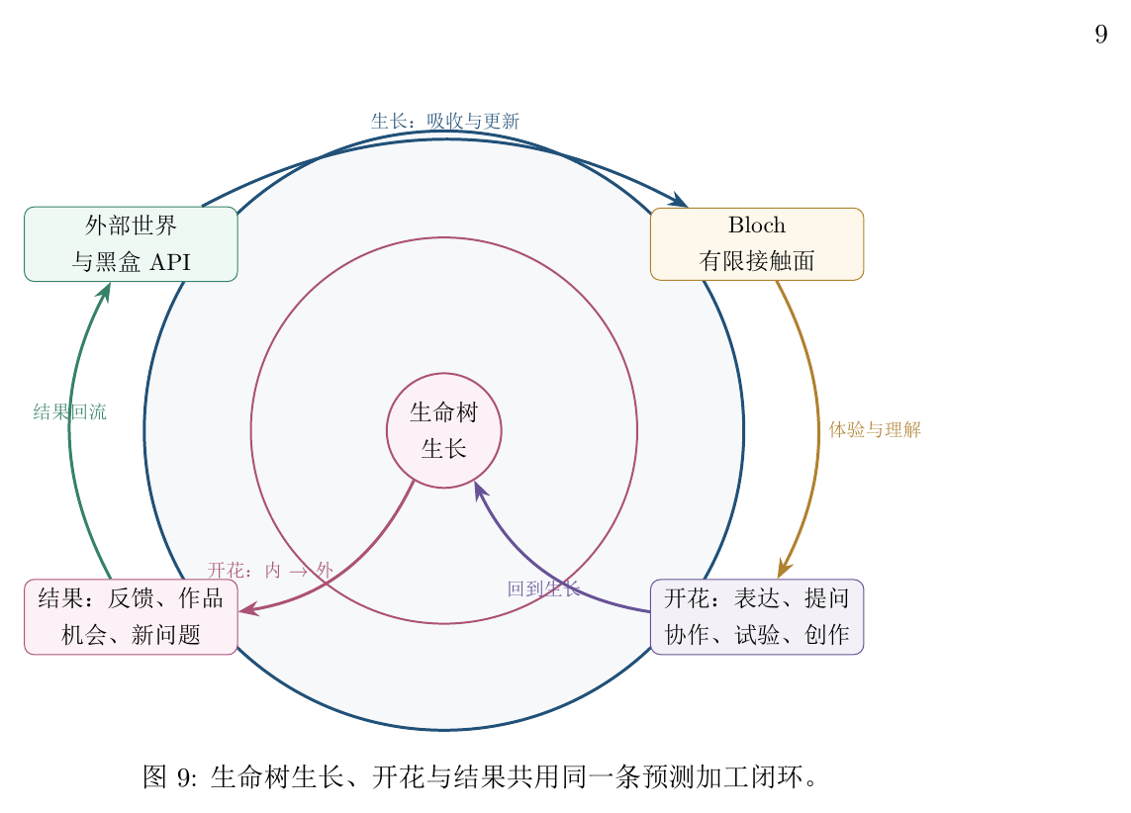
图 9 生命树生长、开花与结果共用同一条预测加工闭环。
学习使生命树生长，开花使它进入外部世界，结果让外部回应重新塑造它。这里的创造不是一次性产出，而是反复发生的“表达—回应—修正—再表达”。Tender 的长期价值不在于保存一个静态人格，而在于让这条闭环越来越可追踪、可校准、可承担。

9 语言检测与 Tender 建模：从话语到可更正假设

9.1 这里的“语言检测”不是语言识别
本文所说的语言检测，不是判断用户说的是中文还是英文，也不是从一句话直接读出人格、疾病或能力。它是一套语言证据层：识别话语中的显式情绪、不确定性、回避、求助、任务请求、对他人心智的推断、因果归因和安全风险词，并把每个信号保留到原始文本片段。检测结果只是“观察到了什么”，不是“用户是什么人”。
语言证据必须经过四步才能进入 Tender：
- 抽取：找到原句中的证据片段、时间和说话情境；
- 提出假设：生成多个可能解释，而不是单一结论；
- 多源融合：与答题、响应时间、行动完成、真实结果、历史基线和其他角色观察合并；
- 校准更新：根据用户纠正、后续行为和结果降低、保留或撤回假设。

9.2 五段式建模管线
@p2.7cmp4.3cmp6.1cm@  阶段 | 输入 | 输出与边界
语言观测 | 原始话语、回复延迟、轮次、上下文 | 只保存文本、时间与来源，不把措辞当事实
证据抽取 | 关键词、句法线索、语义检索、结构化 LLM 抽取 | 显式情绪、不确定性、回避、求助、心智化、任务和风险片段
假设生成 | 证据片段 + 历史基线 + 当前情境 | 多个竞争假设，每个带置信度、反证与下一次验证问题
状态融合 | 语言、答题、行为、时间、结果、关系与自述 | Tender 状态、认知负荷、元认知、关系模型和行动建议
结果回流 | 用户纠正、最小行动与真实结果 | 更新或撤回假设；原始事件不可被覆盖

可以写成一个最小融合式：
Sₜ=f(Lₜ,Bₜ,Kₜ,Rₜ,Hₜ,Cₜ)
其中 Lₜ 是语言证据，Bₜ 是行为与响应，Kₜ 是知识作答，Rₜ 是真实结果，Hₜ 是历史基线，Cₜ 是当前关系与任务情境。语言模型只产生 Lₜ 的一部分，不能替代其他项。

9.3 话语信号如何变成候选假设
@p2.8cmp4.4cmp5.9cm@  语言信号 | 可观察例子 | 允许形成的假设
显式情绪 | “我现在很焦虑”“压力太大了” | 情绪负荷可能升高；仍需结合睡眠、任务和结果
不确定性 | “不知道”“没把握”“说不好” | 可能是知识缺口、校准问题或信息不足
回避与阻力 | “不想学”“算了”“做不下去” | 行动资源可能下降；不能推出懒惰或长期动机
自我效能威胁 | “我不行”“我总是错”“我学不会” | 可能需要降低任务门槛并收集能力证据
心智化 | “老师是不是觉得我不行”“他们怎么看我” | 正在推断他人心智；需区分事实、转述和推测
校准偏差 | “我明明会，考试又错” | 可能存在预测与实际表现偏差；需用题目结果验证
求助与任务 | “能帮我吗”“这题怎么解” | 需要确认目标、卡点和帮助类型
安全风险 | “不想活”“想伤害自己” | 立即进入安全核实与人工保护流程

核心判断：语言检测的产物是“带来源的候选证据”，不是“用户画像判决”。同一句话至少允许两种解释；系统必须保留替代解释和下一次验证方式。

9.4 语言模型、Tender 模型和确定性规则各自做什么
@p3.1cmp5.5cmp4.5cm@  组件 | 适合承担 | 不能承担
语言模型 | 结构化抽取、语义检索、候选解释生成、自然语言表达 | 直接宣布知识掌握、人格类型、临床诊断或事实真相
Tender 状态模型 | 融合语言、行为、答题、时间、结果和历史，更新带不确定性的状态 | 把语言当唯一证据，或绕过真实结果
确定性规则 | 高风险词路由、证据来源校验、置信度阈值、禁止输出和审计 | 理解复杂反讽、语境和长期变化
用户与人工复核 | 纠正解释、确认安全、决定行动与分享范围 | 被系统替代作出人生或医疗决定

9.5 当前实现与诚实边界
当前代码中的语言层由 language_signals.py 提供确定性证据抽取，并接入心智化层；新增接口可返回语言脚本、证据片段、特征向量、竞争假设、替代解释和下一步验证问题。心智化层同时读取显式情绪词、事件时间与 Tender 状态；对话层可以使用语言模型生成自然表达。
当前尚未完成的部分同样明确：
- 中文语境的否定、反讽、转述和引用仍需要人工标注数据校准；
- 词典命中不等于语义理解，必须与结构化语言模型和上下文联合评估；
- 语言模型抽取结果需要来源校验，不能直接写入掌握度或高风险结论；
- 情绪、认知负荷和关系状态的置信度尚未在真人纵向样本上完成校准；
- 任何高风险词都进入人工升级流程，不能用模型判断替代现实保护。

9.6 如何验证语言建模真的有用
语言层至少需要五类评估：
- 证据抽取：对显式情绪、不确定性、求助、心智化和风险词的精确率、召回率与 F1；
- 校准：语言假设的 Brier score、ECE 与置信区间，检验“说得很像”是否等于“判断更准”；
- 增量价值：在行为和答题基线之上，语言特征是否提高下一轮行动恢复、迁移或求助质量；
- 反过度归因：用户纠正率、错误心理化率、被贴标签感和退出率；
- 安全召回：高风险表达的召回率、误报成本、人工升级及时率和处置闭环。
边界：仅凭语言判断知识掌握度、诊断抑郁或焦虑、确定人格类型、把用户此刻的话当成永久特征，都是不允许的。知识掌握度必须来自作答和任务结果；语言只帮助理解当前表达和支持需求。

10 Tender 的产品结构

10.1 一套核心，三类交付界面
Tender 不把 B 端和 C 端做成两套底层产品，而是采用“同一核心、三类交付界面”。共享核心包括 DAOQL 客观事件层、语言证据层、Tender 状态与生命树、知识森林、Agent 运行时、授权、安全和审计。B 端与 C 端改变的是界面、客户、权限、数据范围和商业模式，不改变底层事实与建模边界。
@p3.0cmp4.6cmp5.2cm@  交付方式 | 界面与关系 | 核心能力
B 端完整系统 | Tender 向教育机构提供完整教育系统 | 招生、排课、考勤、教学、班主任、执行校长、财务、学情、家长沟通与组织报表
B 端嵌入模块 | 保留合作方原有教育系统界面，Tender 作为能力层嵌入 | 通过 API、SDK、事件契约、单点登录与权限接入语言证据、状态、知识森林、Agent 和治理
C 端自有界面 | Tender 向个体提供自己的移动端、网页与桌面环境层 | 弹幕、对话条、学习护照、长期时间线、个人 Agent 和生活场景支持

10.2 B 端：完整系统与嵌入模块
B 端产品有两条明确路径。第一条是 Tender 提供完整教育系统：机构在 Tender 中完成招生、排课、考勤、教学交付、班主任管理、执行校长绩效、财务与学情分析。第二条是把 Tender 嵌入机构已有系统：合作方保留自己的 LMS、SIS、CRM、教务或家校界面，Tender 通过标准数据契约和 Agent 能力补齐心智化状态、语言证据、知识森林、风险治理和长期因果，不要求机构替换原有系统。
嵌入式模式必须遵循四个条件：不复制合作方全部数据库；只获取完成明确任务所需的最小事件；机构身份与个人身份分离；任何向个人学习护照的流转都需要用户明确授权。

10.3 C 端：自有界面融入生活
C 端不是机构后台的附属页面，而是 Tender 自己的产品界面。它可以以移动端、网页、桌面环境层、任务栏上方对话条和低频弹幕存在，围绕个人学习、工作、转行、兴趣探索和长期成长展开。C 端界面归属于用户，支持导出、暂停、撤回和删除，不因离开某个机构而失去自己的长期记录。

10.4 五个固定辅助 Agent
固定辅助层承担最低必要的持续能力：心智化陪伴、认知情绪调节、反思校准、家庭桥接和安全守护。固定 Agent 的职责是提供稳定、可解释的支持，而不是持续制造依赖。一个成熟的支持系统应随着用户自主能力增强而降低存在感。

10.5 功能型 Agent 与天使
功能型 Agent 负责处理具体问题：学习策略、学科、神经认知、心理、营养、生涯、安全和元认知。它们可以被看作围绕生命树树冠的“天使”：出现时机由问题、授权和风险决定，而不是每个角色都在同一时刻说话。
多 Agent 的核心不是让多个声音同时输出，而是先路由、再协作、最后收敛为一个可执行的回应。分类错误、过度调用和高风险误判都属于产品要持续评估的失败模式。

10.6 专家 Agent 市场
用户可以根据自己的长期需求生成专家 Agent，也可以购买别人的专家能力。市场形态把“终身学习”从固定课程扩展为可组合的专业支持网络。与此同时，市场需要评价、授权、退款、责任、模型版本和数据边界，否则会迅速变成不可审计的能力黑箱。

10.7 角色接触面
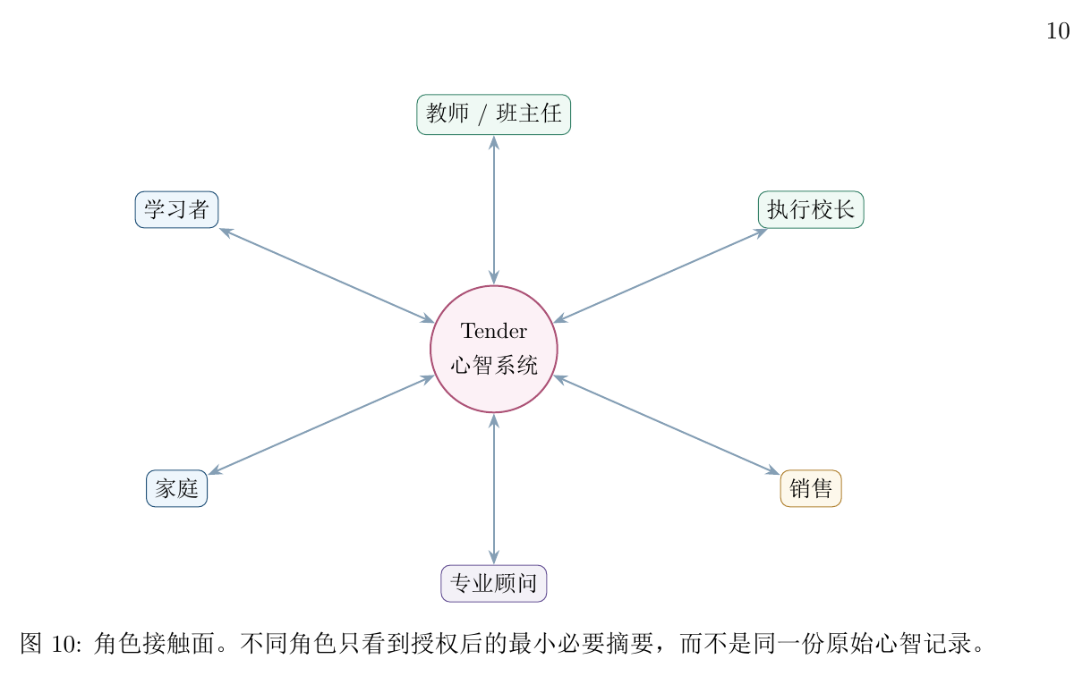
图 10 角色接触面。不同角色只看到授权后的最小必要摘要，而不是同一份原始心智记录。

11 当前数据与实验证据

11.1 DAOQL 快照
本白皮书使用 2026-10-30 的本地数据库快照。该快照包含真实测试、合成用户和系统测试身份，不能等同于真实用户样本。
@p5.0cmr p5.5cm@  指标 | 当前值 | 解释
事件总数 | 10,613 | DAOQL 中可追溯的客观记录
因果与来源边 | 1,976 | 事实、行动、派生和下一轮关系
不同 student_id | 916 | 包含测试、合成用户与身份命名空间
主观体验节点 | 155 | metameta_cartographer 派生
体验摘要 | 107 | 一次事件的整体解释记录
功能脑区标签 | 11 | 树冠分区定义，缺失区域可为 0
自动测试 | 93 | 当前工程回归全部通过

区域性计数可以观察当前数据是否真正进入了体验层。当前区域计数为：内省反馈 65、长期记忆 25、工作记忆 20、中央检索 19、情绪 13、视觉 5、代谢 4、语言编码 3、语言表达 1；海马体索引与听觉皮层在该快照中为 0。零值不是异常，它提示对应类型的输入尚未被检测或标签规则尚未覆盖。

11.2 长期合成验证 V4
长期验证包含 8 个学习者、每人 8 轮、跨 12 周，覆盖小学、初中、高中、大学、考研、职场转行、研究生科研和成人自考。每位学习者形成 122 个 DAOQL 节点和 39 条因果边；64/64 轮都有有效回复，64/64 轮携带 Tender 上下文，40/64 轮命中知识节点。
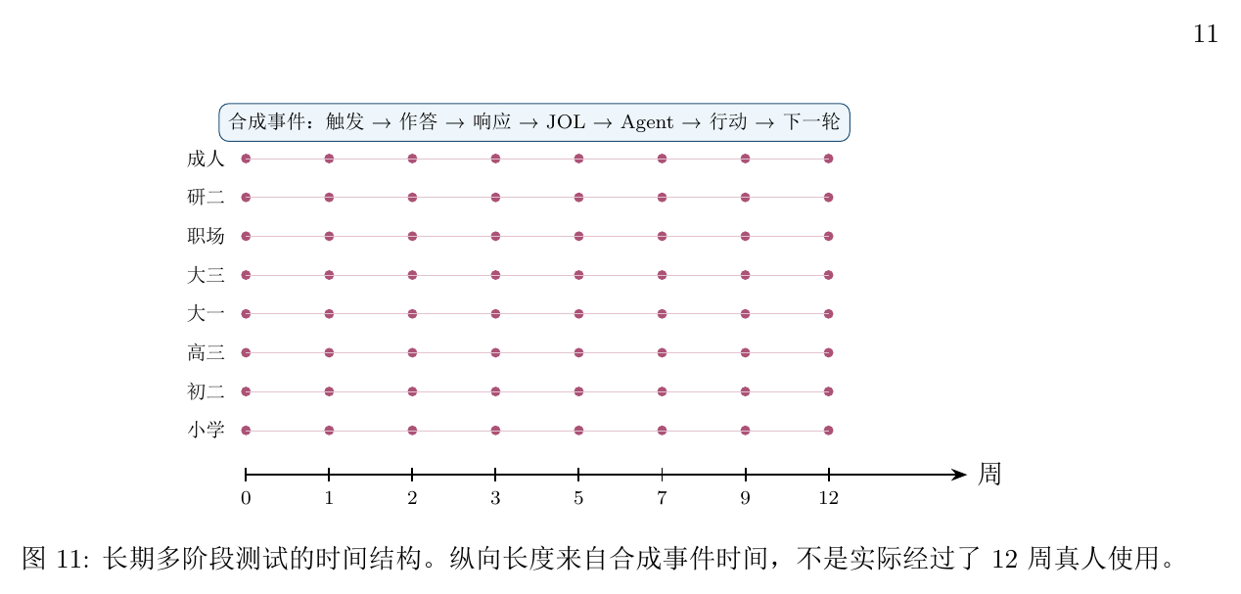
图 11 长期多阶段测试的时间结构。纵向长度来自合成事件时间，不是实际经过了 12 周真人使用。

11.3 稳定与漂移
@lrr@  指标 | 稳定轨迹 | 漂移轨迹
基线偏离均值 | 0.755 | 1.015
最大偏离 | 1.283 | 1.393
R24 | 0.632 | 0.267
R168 | 0.741 | 0.732
节律平衡 B | 1.174 | 2.743
群体聚类 | 0.22 | 0.82
群体桥接 | 0.78 | 0.18
metameta_r | 0.853 | \(-0.861\)

这些数字说明不同的事件形状会驱动不同的长期指标，不说明 Tender 在真人身上产生了这些差异。报告还发现 7/64 轮仍未被明确分诊，6 个 Agent 回复发生模板回退，研究型和成人知识树覆盖不足；这些问题保留在后续实验计划中。

11.4 公开基准的诚实披露
在 ASSISTments 2009 知识追踪基准上，当前结果不支持“Tender 在所有指标上优于 BKT”的表述：
@lrr@  模型 | AUC | Log loss
BKT | 0.6794 | 0.5910
Tender 全局 | 0.6853 | 0.6164
Tender 默认多状态 | 0.6895 | 1.1155
Logistic 对照 | 0.7058 | 0.5752

Tender 的默认模型在 AUC 上有局部优势，但 log loss 明显更差，且 logistic 对照更强。因此当前结论是：模型包含有价值的信号，但校准、概率质量和跨数据泛化仍未达标。白皮书不会把局部 AUC 包装成胜利。

11.5 工程验证
95 项测试覆盖事件存储、因果图、Tender 状态、预检测、注意画像、元认知、节律、群体、教师 metameta、知识图谱、Agent 路由、上下文注入、主观体验分解、权限、安全、治理阶段和决策闭环。测试证明接口与关键契约没有回归，不能证明教育效果。
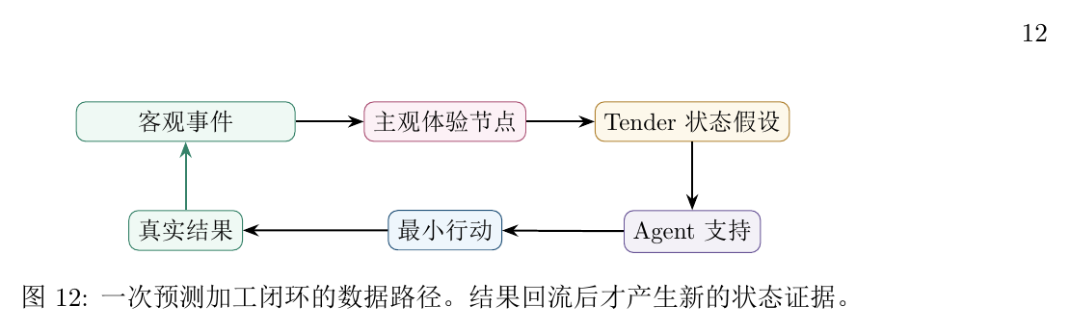
图 12 一次预测加工闭环的数据路径。结果回流后才产生新的状态证据。

12 预测加工导向的实验计划

12.1 从功能验证转向机制验证
Tender 当前已经能运行，但下一步必须回答：系统的哪些成分真正改善了行动、校准、迁移和创造？实验不能只问“用户喜不喜欢”，而要把预测、误差、精度、行动和更新分别操作化。
@p1.4cmp4.5cmp5.2cmp3.4cm@  编号 | 假设 | 操作化 | 主要结果
H1 | 高精度、可行动的误差反馈比泛化鼓励更能恢复行动 | 随机提供精确误差/一般建议/延迟建议 | 10 分钟内行动恢复率
H2 | 元认知校准可预测后续模型更新 | JOL、实际表现、复盘与下一轮策略变化 | 校准误差、策略切换
H3 | 节律匹配降低预测误差与退出 | 任务放在高匹配/低匹配时段 | 完成率、响应时间、退出
H4 | 主观体验标签能提升上下文检索，但不单独提高成绩 | 标签/无标签/随机标签三组 | 检索相关性、迁移、成绩
H5 | 教师 metameta 校准能改善干预排序 | 教师预测反馈与无反馈 | 路由命中、人工复核率
H6 | 不同开花方式会产生不同结果 | 复述、讲解、提问、协作、发表、真实任务 | 保持、迁移、作品、反馈、机会
H7 | 适度预测误差优于无误差和过大误差 | 任务难度动态控制 | 学习增益、挫败、退出
H8 | 分层来源和不确定性提示降低过度信任 | 证据透明度高低 | 信任校准、纠错率
H9 | 同伴讲解比自我复述更能促进保持与迁移 | 自我复述 / 同伴讲解随机对照 | 延迟测验、迁移任务
H10 | 专家提问更容易触发概念修复 | 专家反馈 / 同伴反馈 / 无反馈 | 错误修正、解释质量
H11 | 公开发表增加机会与新问题，也增加评价压力 | 公开发表 / 私密作品 | 机会事件、反馈质量、焦虑
H12 | 真实任务更可能产生效用和长期承诺 | 练习任务 / 真实项目 | 实际采用、持续周数、责任承担
H13 | 痛苦更多由高权重预测失败、目标阻断或伤害预测，而非任务难度单独决定 | 误差强度、目标阻断、支持与安全信号 | 痛苦强度、退出、求助
H14 | 支持性反馈降低回避，但不能替代对伤害性情境的保护 | 支持反馈 / 保护性退出 / 无支持 | 恢复、求助、再探索
H15 | 外倾先验预测更高的客观世界注意力与外部证据权重 | 大五外倾/注意分配/开花日志 | 外部注意比例、开花潜伏、反馈权重
H16 | 内倾先验预测更高的生命树内部注意与反思精度，而不是更低学习能力 | 大五内倾/反思/表达延迟/成绩 | 内部注意比例、整合、保持、迁移
H17 | 早期人格先验能改善冷启动的支持匹配 | 有人格先验/无人格先验 | 首轮匹配、纠正率、行动恢复
H18 | 真实行为逐步覆盖八功能入口和大五脉搏，带来更稳定的个体支持 | 先验权重递减/固定先验 | 校准、预测误差、用户纠错
H19 | 人—世界任务与人—人任务依赖不同的过程变量 | 任务类型随机化；测量误差更新、行动恢复、心理状态推断与视角校准 | 解释准确性、行动恢复、关系修复
H20 | 心智化支持能改善冲突修复与求助，而不增加依赖 | 心智化支持/一般建议/延迟建议 | 关系修复、求助质量、依赖与退出
H21 | 双回路路由优于通用 Agent 路由 | 双回路分类/通用路由 | 相关性、纠错率、用户主观理解感
H22 | 显式呈现替代解释能降低错误归因与升级 | 单一解释/多解释与不确定性 | 归因校准、冲突升级、人工升级
H23 | 语言证据片段能提升解释可核验性与用户纠错能力 | 有来源片段/无来源片段 | 来源定位、纠错率、信任校准
H24 | 语言信号加入多源模型后产生增量价值，语言单独模型不产生同等价值 | 语言单独/行为+语言/完整 Tender | 行动恢复、迁移、校准、Brier/ECE
H25 | 心智化语言信号帮助澄清“事实”和“推测”，但会增加过度归因风险 | 心智化提示/一般复述 | 关系修复、过度归因、用户纠正
H26 | 高风险词确定性路由比只依赖语言模型更安全 | 概率模型/规则+人工升级 | 安全召回、升级及时率、误报成本

12.2 实验七：八功能入口与冷启动
比较三种初始化方式：无评估、统一八功能态度入口、八功能态度加大五脉搏。入口先验只影响首个任务的组织方式、信息粒度、Agent 建议和恢复提醒，不进入能力评分。随着真实行为累积，系统提高当前问题、行动结果和用户纠正的权重。主要结果是首轮支持匹配、首次行动恢复、用户纠错率和第四周预测误差。若八功能入口没有增量价值，应降低其影响并保留为可选的自我理解工具。

12.3 实验八：人—世界与人—人双回路
参与者完成两类任务：一类需要预测系统结果并采取行动，另一类需要理解另一个角色的意图、视角和关系边界。系统分别记录预测误差、行动恢复、心理状态推断、替代解释生成与关系修复。实验比较双回路路由、通用路由和随机专家路由。主要结果是解释准确性、下一步行动质量、用户纠错率和冲突升级；次要结果是主观理解感、依赖、退出与人工升级率。这个实验检验的不是模型是否能声称“读心”，而是它能否在不确定条件下帮助人更准确地理解情境并保留纠错空间。

12.4 实验一：精度与误差反馈
实验对象为成年学习者和自愿参与的未成年人家庭。参与者在同一学习任务中被随机分配到三种反馈条件：精确误差反馈、一般性鼓励、延迟反馈。反馈内容不改变题目难度。主要指标是行动恢复率，次要指标是 JOL 校准、主观负荷和是否主动求助。
核心判断：这个实验检验的不是“AI 是否会说话”，而是系统能否把一条预测误差转成可执行的下一步。

12.5 实验二：元认知校准
参与者先对每题作 JOL 预测，再作答并获得反馈。Tender 记录预测、实际、反应时与下一轮策略。实验比较高精度反馈与普通反馈对校准曲线的影响，并检验校准改善是否迁移到新任务。不能把 JOL 校准直接等同于学习成绩提高。

12.6 实验三：节律与安排匹配
利用 1 至 2 周的行为与自报节律估计个人峰型，随机安排高难度任务到高匹配或低匹配时段。主要结果是完成率、响应时间、放弃和恢复时间。这个实验需要警惕学习内容、睡眠和课程表等混杂因素。

12.7 实验四：主观体验标签的增量价值
将客观事件分别以原始事件、人工通用摘要、metameta 区域标签和随机标签输入 Agent。比较检索相关性、解释准确性、用户纠错率和 Agent 回答质量。若标签没有增量价值，应删除它，而不是因为视觉上好看保留。

12.8 实验五：开花方式与结果分化
本实验是白皮书的核心实验。参与者先完成一段共同学习，达到相近的基础生长水平，然后被随机分配到不同开花方式：自我复述、同伴讲解、专家提问、协作创作、公开发表或真实任务。外界的回应由同一评分框架记录，避免只比较“用户满意度”。
主要结果分为六类：保持与迁移、概念修复、作品质量、外部反馈、机会与关系、新问题与持续意愿。次要指标包括羞耻、焦虑、过度优化、依赖和退出。实验要回答的不是“哪种方式最好”，而是“哪种开花方式，在什么条件下，对哪类人产生哪种结果”。

12.9 实验六：长期生长与创造
以 12 周为一个周期，比较低开花频率、稳定开花频率和阶段性高开花频率三条路径。主要指标包括持续参与、作品完成、独立迁移、用户定义的价值证据和退出后的自主性。此实验必须预先定义退出与保护的伦理规则。
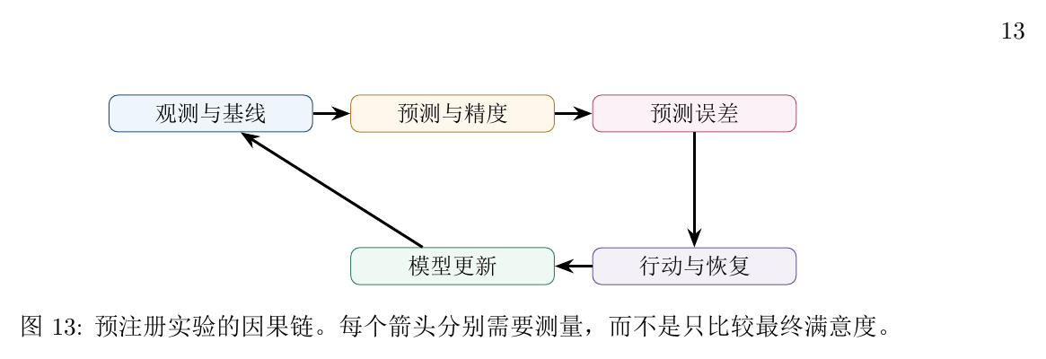
图 13 预注册实验的因果链。每个箭头分别需要测量，而不是只比较最终满意度。

13 治理、隐私与证据边界

13.1 客观层与主观层分账
客观事件保存事实、来源、时间、版本和证据；主观体验节点保存解释、区域、置信度和不确定性。派生节点可更正、重算、撤回，原始事实不能被反向覆盖。这个边界是系统可信度的基础。

13.2 黑盒 API 与数据来源
DAOQL 可以从黑盒 API 和异构平台持续提取事件，但这带来三类风险：来源偏差、接口漂移和数据许可问题。每个连接器必须记录版本、采集时间、字段映射、缺失率、授权范围和可撤回机制。不能因为数据来自“API”就把它当成无偏真值。

13.3 未成年人、家庭与机构
未成年人数据、监护人同意、学校授权、教师观察和组织聚合数据必须分开处理。机构端的绩效、销售和班级看板只能使用脱敏、授权、聚合或已经审批的摘要。高风险信号进入人工安全队列，不通过弹幕或销售系统传播。

13.4 Agent 的边界
Agent 可以提供状态假设、解释、学习建议和支持路径，不能：
- 宣称读心、脑区扫描或临床诊断；
- 把模型输出当作事实；
- 把痛苦、创伤或贫困解释成个人努力不足；
- 通过排名、羞辱或依赖制造行为控制；
- 未经授权把原始对话、心智或健康数据写入链上。

13.5 三阶段治理
Tender 当前处于链下专家议会阶段。后续若与 Tanka 等联盟协作，才进入许可链 BFT 阶段；公共验证与全民自治需要额外满足少数保护、申诉、安全审计、紧急权力日落和数据最小化条件。原始对话、心智状态、健康信号和未成年人身份不进入链上。

14 路线图

14.1 第一阶段：0–3 个月，闭环可验证
- 完成主观体验节点的来源、更新、撤回和人工纠错流程；
- 完成连接器登记、来源漂移和授权审计；
- 在成人自愿样本上完成精度反馈与行动恢复的小样本试验；
- 用人工标注集评估 metameta 区域标签的相关性与稳定性；
- 建立 Agent 版本、提示词、路由和回退的可追溯记录。

14.2 第二阶段：3–6 个月，纵向与迁移
- 开展 8–12 周纵向研究，预注册行动恢复、校准、节律和退出指标；
- 比较原始事件、通用摘要和 metameta 标签对检索与解释的贡献；
- 建立家庭、教师和机构的不同可见性测试；
- 在公开数据上比较 BKT、logistic、Tender 和消融模型，完整报告 AUC、log loss、校准和置信区间。

14.3 第三阶段：6–12 个月，创造与联盟
- 验证“输入—反思—行动—作品—回流”的创造闭环；
- 形成学习护照的可携带导出与用户控制；
- 试点专家 Agent 市场的评价、授权和责任机制；
- 只有在联盟治理条件满足后，才评估许可链 BFT 与链上承诺。
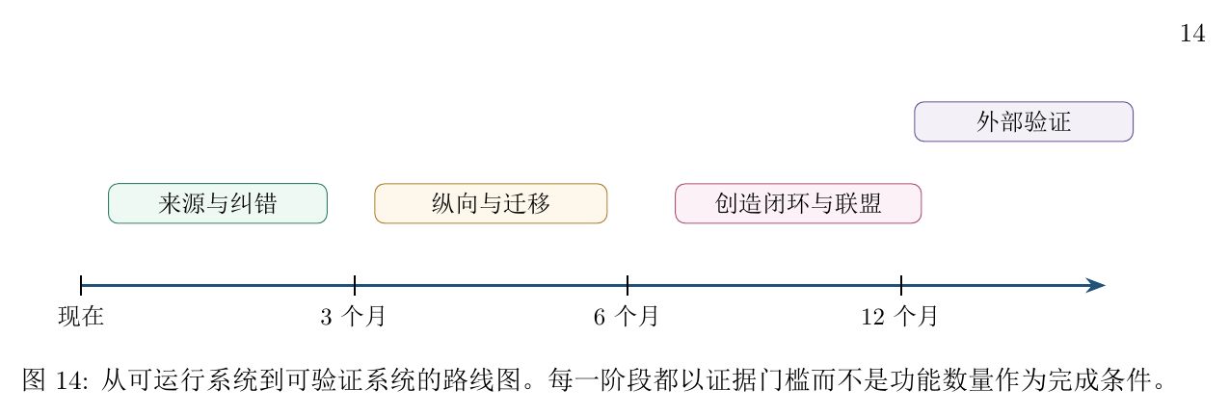
图 14 从可运行系统到可验证系统的路线图。每一阶段都以证据门槛而不是功能数量作为完成条件。

14.4 验收标准
@p4.3cmp8.5cm@  层级 | 验收条件
工程 | 95 项测试全绿；事件、权限、审计、回退和版本可追溯
上下文 | Agent 能引用基线、周期、元认知、群体、metameta 与主观体验来源
主观体验 | 标签有覆盖率、置信度、来源和人工纠错，不覆盖原始事实
实验 | 预注册、对照、置信区间、缺失数据和失败结果完整披露
用户 | 可查看、纠正、导出、静默、暂停和撤回授权
治理 | 高风险转人工；原始敏感数据不上链；联盟阶段逐项满足门槛

15 结论：让系统最终支持人的自主
Tender 的目标不是把用户变成模型可预测的对象，而是让用户拥有更强的自我理解、选择和承担能力。预测加工给出了人与世界交往的起点：学习发生在预测与误差之间，行动可以改变输入，模型需要被持续校准。心智化给出了人与人交往的起点：对方不是一道等待分类的题，而是一个拥有自身视角、意图和边界的主体。知识森林把学科、专业、课程与职业放回同一个可探索环境，生命树则把两条回路放回同一个人的长期经历中。系统最终服务于人的自由、关系和创造，而不是把人修剪成同一种形状。
因此，Tender 的最终成功不应只用留存、点击或分数衡量。更重要的指标包括：
- 用户是否能更准确地解释自己的状态；
- 用户是否能在卡住后恢复行动；
- 用户是否能区分支持、调整、退出和求助；
- 用户是否能将一次学习迁移到新的情境；
- 用户是否能把内在体验转化为作品、帮助和新的问题；
- 用户是否逐渐减少对系统的依赖，而保有对自身生活的解释权。
核心判断：AI 可以把答案变便宜，但一个人愿意为什么问题付出时间、承担后果，仍要由他自己回答。Tender 的职责，是让这个回答拥有可追溯的证据、可更正的模型，以及继续生长的空间。

附录 A：项目文件与接口索引
@p4.2cmp8.8cm@  类别 | 代表文件或接口
产品 | Tender-产品手册-V6.21.pdf
用户 | Tender-用户手册-V6.9.pdf
教学 | Tender零基础全流程教学手册-完整版-V5.4.pdf
白皮书 | 本文件
DAOQL | agent_layer/tender_agent.db；事件、因果边与审计
主观体验 | app/metameta_cartographer.py；POST /metameta/decompose/\student_id\；GET /metameta/map/\student_id\
语言证据 | app/language_signals.py；POST /language/analyze；GET /language/schema；/ui/language.html
教学网站 | site/index.html；GET /guide/；10 个双语模块、白皮书架构导航、进度与知识检查
上下文 | GET /tender/context/\student_id\?message=...；tender-context-1.5
长周期验证 | Tender-长期多阶段多角色连续测试报告-V4.0.pdf
全功能验证 | Tender-全功能验证报告-V1.0.pdf
Agent 清单 | agent_layer/AGENT_INVENTORY.md
已知边界 | 预检测、健康与神经学习目录中的 claim boundary 文档

附录 B：关键术语
@p3.4cmp9.6cm@  术语 | 本文含义
预测加工 | 用生成模型预测输入、用预测误差更新模型，并通过行动改变输入的理论框架
心智化 | 推断自己与他人的信念、情绪、意图和视角，并校准关系模型与共享理解的过程
语言信号检测 | 从话语中抽取带来源的情绪、不确定性、回避、求助、心智化和风险片段，不直接形成人格或临床结论
主动推断 | 通过行动改变未来输入，以降低预期误差或不确定性
精度 | 某个预测误差或证据在当前情境下的可信权重
DAOQL | 保存客观事件、因果关系、来源、授权与审计的世界层
Bloch 有限接触面 | 人类实际可接触和测量的有限客观状态空间，不主张真实量子脑过程
生命树 | 把主观体验、选择、承担、开花和结果组织起来的叙事与建模语法
知识森林 | 由学科知识树、专业林、课程灌层、职业天际与生态廊道共同构成的可探索知识生态
metameta | 对测量、预测和解释本身进行二次校准的层
天使 Agent | 围绕生命树提供专业支持的外部专家型 Agent 隐喻
开花 | 生命树向外部世界表达、提问、教授、协作、试验、发表和应用
早期先验 | 缺少长期行为数据时使用的低权重注意分配与沟通假设，必须被真实结果覆盖
内倾 / 外倾 | 注意力偏向生命树还是客观世界，以及由此产生的开花与恢复差异，不是能力高低
结果 | 不同外部交互产生的迁移、作品、反馈、机会、关系、失败、边界与新问题

附录 C：核心公式索引
zₜ ∼ q_θ(zₜ | hₜ)
Ôₜ = g_θ(zₜ)
eₜ = Oₜ-Ôₜ
Eₜ = eₜᵀ Πₜ eₜ =Σᵢ πₜ,ᵢ eₜ,ᵢ²
θₜ₊₁ = θₜ-η∇_θ Eₜ
aₜ∗ = argmin[a∈Aₜ] E[Eₜ₊₁(a) | hₜ,a]
b_JOL = (1)/(N)Σ_i=1^N(p̂ᵢ-pᵢ)
r_n = Rφ^-n （仅作为未来设计假设）.
新增的心智化状态可暂写为 Mₜ=(bₜ^o,dₜ^o,ᵢₜ^o,vₜ^o,uₜ^o)，分别表示对他人信念、欲望、意图、视角与不确定性的可更正假设。它不是对他人的直接读取，而是需要语言、行为和关系历史共同支持的推断。
这些公式分别描述潜在状态生成、观测预测、预测误差、精度加权、模型更新、行动选择、元认知偏差、心智化假设和一个暂缓检验的比例假设。除 Tender 已有指标外，所有参数都需要通过预注册实验标定。

参考文献
[1] Friston, K. The free-energy principle: a unified brain theory? Nature Reviews Neuroscience, 11:127–138, 2010. https://doi.org/10.1038/nrn2787
[2] Clark, A. Whatever next? Predictive brains, situated agents, and the future of cognitive science. Behavioral and Brain Sciences, 36(3):181–204, 2013. https://doi.org/10.1017/S0140525X12000477
[3] Seth, A. K. Interoceptive inference, emotion, and the embodied self. Trends in Cognitive Sciences, 17(11):565–573, 2013. https://pubmed.ncbi.nlm.nih.gov/24126130/
[4] Millidge, B., Seth, A., and Buckley, C. L. Predictive coding: a theoretical and experimental review. arXiv:2107.12979, 2021. https://arxiv.org/abs/2107.12979
[5] Active inference goes to school: the importance of active learning in the age of large language models. Philosophical Transactions of the Royal Society B, 2024. https://doi.org/10.1098/rstb.2023.0148
[6] Active inference and teacher development. Teachers and Teaching, 2026. https://doi.org/10.1080/13664530.2026.2631491
[7] Brod, G. Predicting as a learning strategy. 2021. https://pubmed.ncbi.nlm.nih.gov/33768503/
[8] Rethinking predictive processing. Annual Review of Neuroscience, 2026. https://doi.org/10.1146/annurev-neuro-102124-031410
[9] Frith, C. D., and Frith, U. The neural basis of mentalizing. Neuron, 50(4):531–534, 2006. https://doi.org/10.1016/j.neuron.2006.05.001
[10] Fonagy, P., Gergely, G., Jurist, E. L., and Target, M. Affect Regulation, Mentalization, and the Development of the Self. Other Press, 2002.
[11] Tomasello, M., Carpenter, M., Call, J., Behne, T., and Moll, H. Understanding and sharing intentions: The origins of cultural cognition. Behavioral and Brain Sciences, 28(5):675–691, 2005. https://doi.org/10.1017/S0140525X05000129

